Lunes
17
de julio

Preescolar
Inglés
(Ciclo I)

La mochila de Teddy Bear

Aprendizaje esperado: explora y escucha preguntas.

Énfasis: explora y escucha preguntas sobre objetos del aula.

¿Qué vamos a aprender?

Aprenderás acerca de útiles escolares.

¿Qué hacemos?

Have you been using your mouth cover? / ¿Has estado utilizando tu cubrebocas?

Remember it is very important to use it if you must leave your home and remember to wash your hands constantly. / Recuerda que es muy importante usarlo si tienes que salir de casa, y recuerda lavarte las manos constantemente.

But that is not all. You must take into account the following recommendations. / Pero eso no es todo. Debes tener en cuenta las siguientes recomendaciones.

- Recomendaciones.
https://youtu.be/1kWBD0ybrSA
(del min. 3.34 al 4.36)

Are you ready to have fun learning new things in English? / ¿Estás lista o listo para divertirte aprendiendo nuevas cosas en inglés?

Now you must know something. You must take care of yourself. / Debes saber algo y eso es que debes cuidarte.

Do you remember Teddy bear and Teacher bear? You met them at the beginning of Aprende en Casa II. / ¿Te acuerdas de Teddy bear y de Teacher bear? Los conociste al inicio de Aprende en Casa II?

Well, today Teddy bear will show you what is in his school bag. / Bueno, pues hoy Teddy bear te mostrará qué hay en su mochila.

Observe Teddy`s backpack. / Observa la mochila de Teddy.

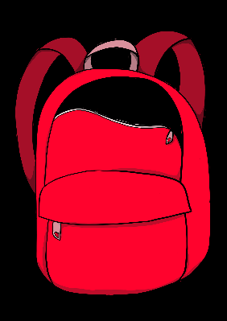

Discover the objects found in Teddy's backpack. / Descubre los objetos encontrados en la mochila de Teddy.
What is it? / ¿Qué es?

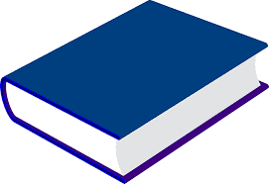
It is a book. / Es un libro.
What is it? /¿Qué es?

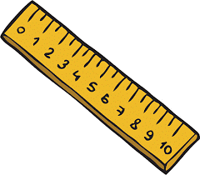
It is a ruler. / Es una regla.
What is it? / ¿Qué es?

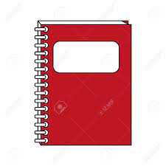
It is a notebook. / Es una libreta.
What is it? / ¿Qué es esto?

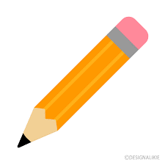

It is a pencil. / Es un lápiz

You identified the objects that Teddy Bear has in his school bag. / Identificaste los objetos que Teddy Bear trae en su mochila.

Make some questions about them. / Realiza unas preguntas sobre ellos.

When you want to ask about just one object, you use “What is it?” / Cuando quieras preguntar sobre un solo objeto, pregunta: “¿Qué es eso?”

And the answer should begin with “It is a…”. / Y la respuesta empieza con “es un…” o “es una…”

But if you want to ask about many objects then you could say “What are they…?” / Pero si quieres preguntar acerca de varios objetos entonces puedes decir, “¿Qué son esos?” o “¿Qué son esas?”

And the answer to that question begins with “They are…”. / Y la respuesta a esa pregunta empieza con “Esas son”, “Esos son”
What is this? / ¿Qué es esto?
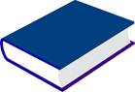
It is a book. / Es un libro.

What are they? / ¿Qué son esos?
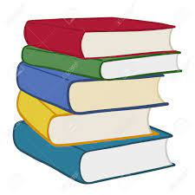
They are books. /Esos son libros.
What is this? / ¿Qué es esto?
It is a pencil. /Es un lápiz.
What are they? /¿Qué son esos?
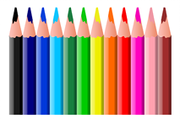

They are pencils. /Esos son lápices.

Do you notice the difference? / ¿Notas la diferencia?
Do you remember what’ s in Teddy Bear’ s school bag? / ¿Te acuerdas de lo que hay en la mochila de Teddy Bear?

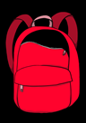

Observe the following images. / Observa las siguientes imágenes.
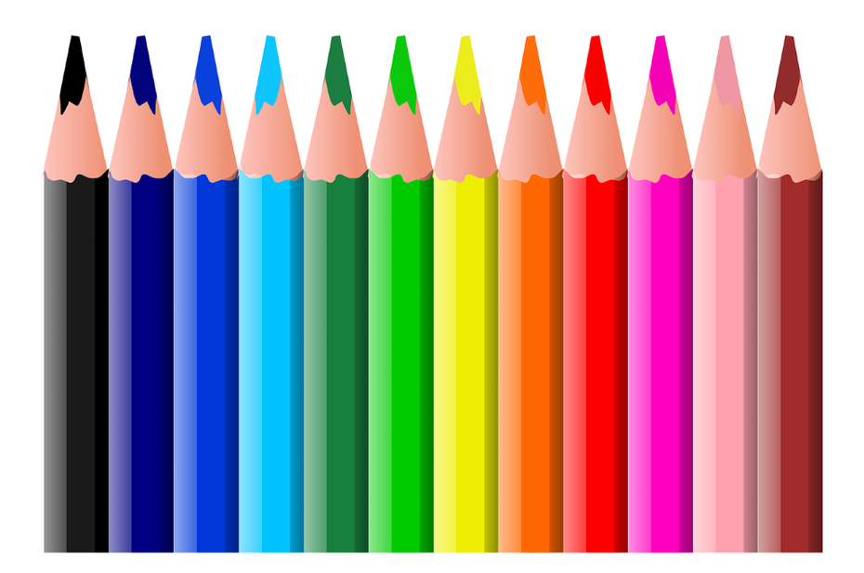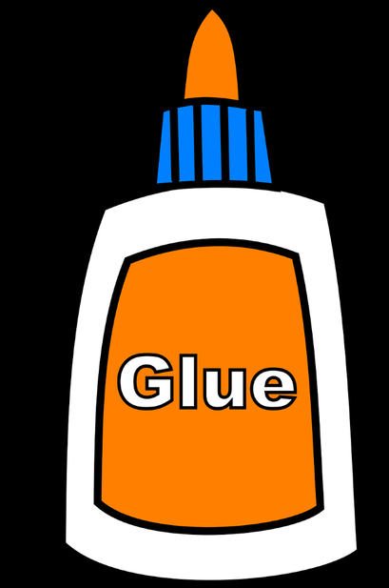
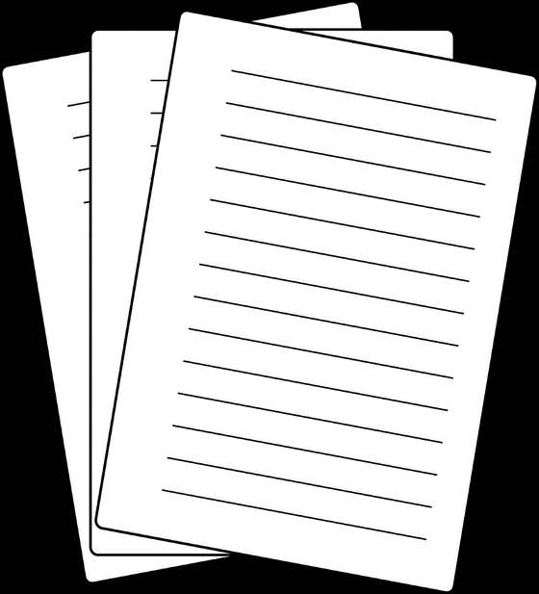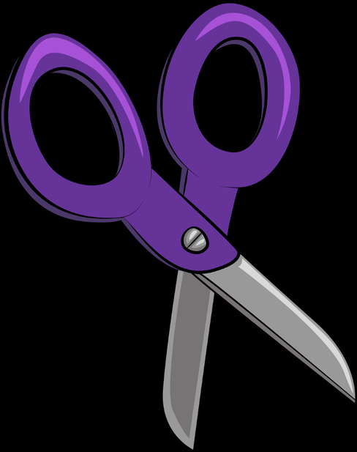

There are other objects that were not in the school bag. / Hay otros objetos que no estaban en la mochila.

So, choose the objects that belong to Teddy Bear. / Así que elige los objetos que pertenecen a Teddy Bear.

But there is a rule: use the questions and answers you have learned. / Pero hay una regla: usa las preguntas y respuestas que has aprendido.

What is it? / ¿Qué es esto?

It is an eraser. / Es una goma.

Was it in Teddy Bear's school bag? / ¿Estaba en la mochila de Teddy Bear?
Is not the answer. / No La respuesta es No

What is it? / ¿Qué es esto?
It is a pencil. /Es un lápiz.

Was it in Teddy Bear's school bag? / ¿Estaba en la mochila de Teddy Bear?
Yes is the answer. / La respuesta es sí.

What is it? /¿Qué es esto?

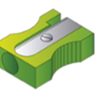
It is a sharpener. / Es un sacapuntas.
Was it in Teddy Bear' s school bag? / ¿Estaba en la mochila de Teddy Bear?
Is not the answer. / No La respuesta es No

What are they? / ¿Qué son esos?

They are colored pencils. / Esos son lápices de colores.
Were they in Teddy Bear’s school bag? / ¿Estaba en la mochila de Teddy Bear?

One more. / Una más.
What are they? / ¿Qué son estas?

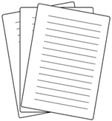

They are paper sheets. / Estas son hojas de papel.

Were they at Teddy Bear 's school bag? / ¿Estaban en la mochila de Teddy Bear?
Excellent! You paid attention and you knew the answers. / ¡Excelente! Pusiste atención y sabías las respuestas.

Continue to the next activity. / Continua con la siguiente actividad.

Imagine you have a dice or create one on each of the sides, there is an object that Teddy Bear has in his school bag. Ask an adult for help. / Imagina que tienes un dado y en cada cara, hay un objeto que Teddy Bear trae en su mochila. Pide ayuda a un adulto.

The steps to make your own dice are: /Los pasos para hacer tu propio dado son:

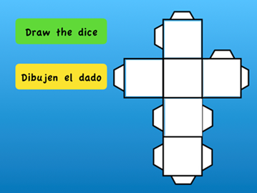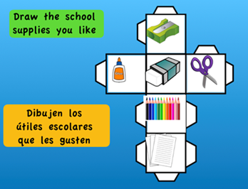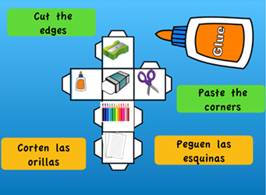
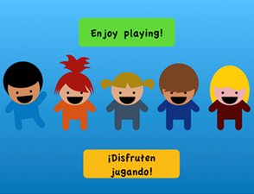

You will toss the dice and see what object comes up. Then, you will look for that object on the images and ask the question: “What is it?” or “What are they?” / Tira el dado y vez qué objeto aparece. Luego, buscas ese objeto en las imágenes y haces la pregunta, ¿Qué es eso? ¿Qué son esos?

What about reviewing the questions you have learned today? / ¿Qué tal si haces un repaso de las preguntas que viste hoy?

You used “What is it?” when you talk about one object. / You used “What is it?” when you talk about one object. / Usaste “¿Qué es eso?” Cuando hablas de un solo objeto.

And the answer is “It is a…” / Y la respuesta sería “Es un…” o “Es una…”
For example, what is it? / Por ejemplo, ¿Qué es esto?

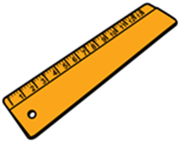
It is a ruler. / Es una regla.

Perfect! Now, you use “What are they?” to ask about many objects. / Ahora, usa “¿Qué son esos?” o “¿Qué son esas?”

What are they? / ¿Qué son estos?

Those are colored pencils. / Esos son lápices de colores.

What is it? /¿Qué es eso?
It is a notebook. /Es un cuaderno.

La sesión ha terminado, recuerda que es muy importante que todo lo que aprendiste lo sigas poniendo en práctica.

Si te es posible consulta otros libros y comenta el tema de hoy con tu familia.

Si tienes dudas o necesitas ayuda para realizar las actividades propuestas o alguna sugerencia y quieren compartirlas con nosotros pueden enviarlas al correo aprende_en_casa@nube.sep.gob.mx

El reto de hoy:

Draw your dice / Dibuja un dado.

On each side of it, draw the school supplies you like. / En cada lado del dado, dibuja los útiles escolares que te gusten.

Cut out the edges of the dice y glue them. / Corta las orillas del dado y pégalas.

Remember to always ask for an adult's help to trim! / ¡Recuerda siempre pedir la ayuda de un adulto para recortar!

Finally, enjoy playing with your family! / ¡Disfruta jugando con tu familia!

¡Buen trabajo!

Gracias por tu esfuerzo.

*Este material es elaborado por la Secretaría de Educación Pública y actualizado por la Subsecretaría de Educación Básica, a través de la Estrategia Aprende en Casa*.

Para saber más:
Lecturas

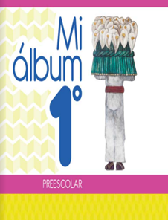
https://libros.conaliteg.gob.mx/20/K1MAA.htm

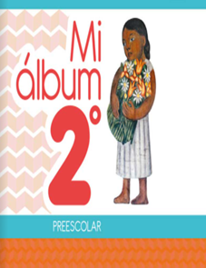
https://libros.conaliteg.gob.mx/20/K2MAA.htm

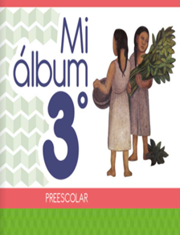
https://libros.conaliteg.gob.mx/20/K3MAA.htm

